# Einleitung

Die lineare Optimierung kann als Anwendung linearer Ungleichungssysteme verstanden werden. Die lineare Optimierung beschäftigt sich mit jenen mathematischen Verfahren, die den größten oder kleinsten Wert einer linearen Funktion ermitteln. Dabei werden diese meist durch zusätzliche Bedingungen eingeschränkt.

# Lineare Ungleichungen und Ungleichungssysteme

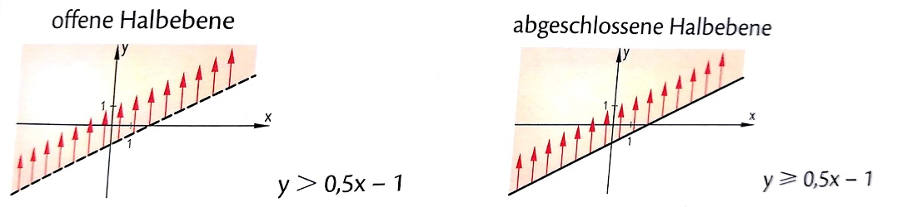  
Ist ein System von zwei oder mehreren linearen Ungleichungen grafisch zu lösen, so stellt man die Lösungsmenege jeder Ungleichung als Halbebene dar. Die Lösungsmenge des gesamten Systems ist der Durchschnitt aller Halbebenen.

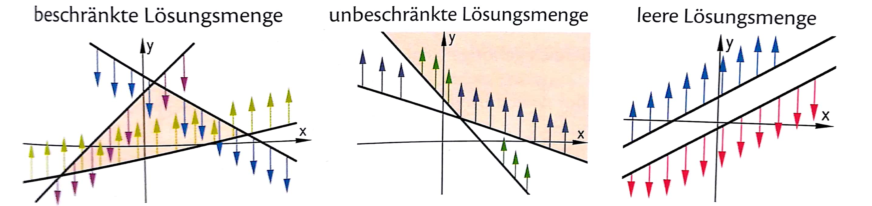

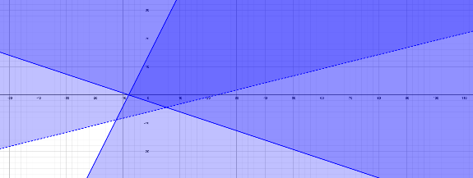Beispiel mit GeoGebra:  
a: x+3y>=-8   
b:2x-y>=-16  
c:x-4y<23

Wenn man dann a&&b&&c eintippt wird die Eingeschlossene Fläche makiert.  
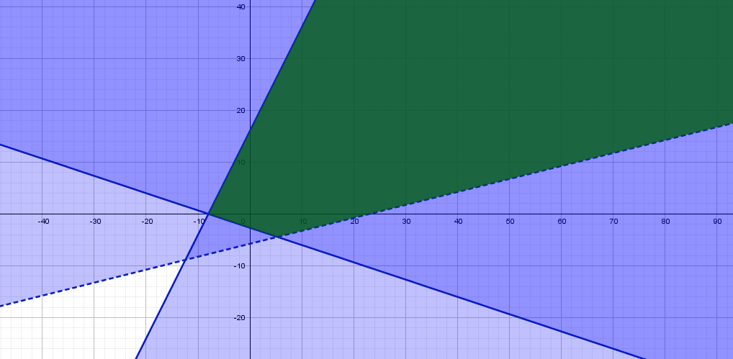

# Lösungsverfahren für lineare Optimierungsaufgaben

## Maximumaufgabe:

Zielfunktion:  
Der Gewinn kann mithilfe der Funktion „G“ ermittelt werden. Diese nennt man Zielfunktion.

## Lösung mit GeoGebra Aufgabe Seite 149 im Buch:

1. 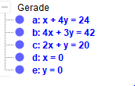Bedingungen finden und als **GERADE** eintragen:
2. Geraden an den Schnittpunkten Schneiden und zur Hilfe mit Vieleck überspannen. 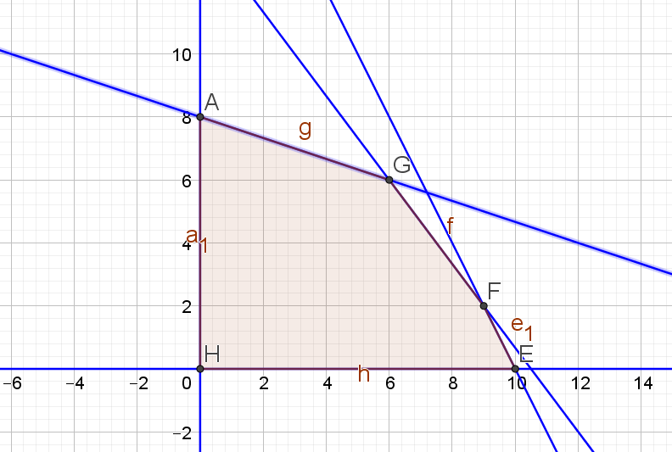
3. 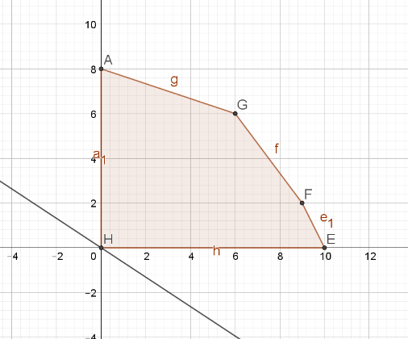Die Zielfunktion „G“ eingaben und mit Null gleichsetzen.

Gerade

1. 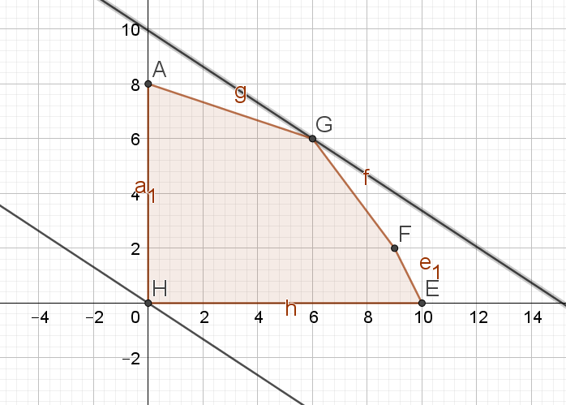Mit dem Tool „Paralelle Gerade“ die zufor eingegebene Gerade bis an den äußersten Punkt des Vielecks parallel verschieben.   
   In diesem Fall ist der Punkt G(6|6) der äußerste Punkt. Ist der äußerste Punkt eine ungerade Zahl muss bis zu den letzten beiden Ganzzahligen Werte verschoben werden.  
   **In dieser Kompination wird der meiste Gewinn erzielt: x=6 und y=6.**
2. Den Gewinn kann man dann mit der zuvor ermittelten Zielfunktion **G(x,y)=215x+327y** ausrechnen.  
   In diesem Bespiel ist der Gewinn 9702€.

Minimumaufgabe:

1.Bedingungen finden und eintragen

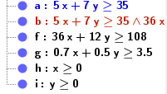

2. Lösungsbereich anzeigen mit a&&f&&g&&h&&y

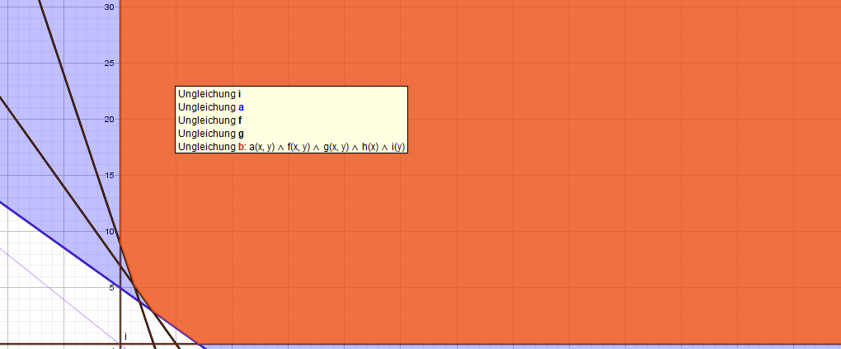

3. Die Zielfunktion als Gerade mit 0 gleichsetzen



4. 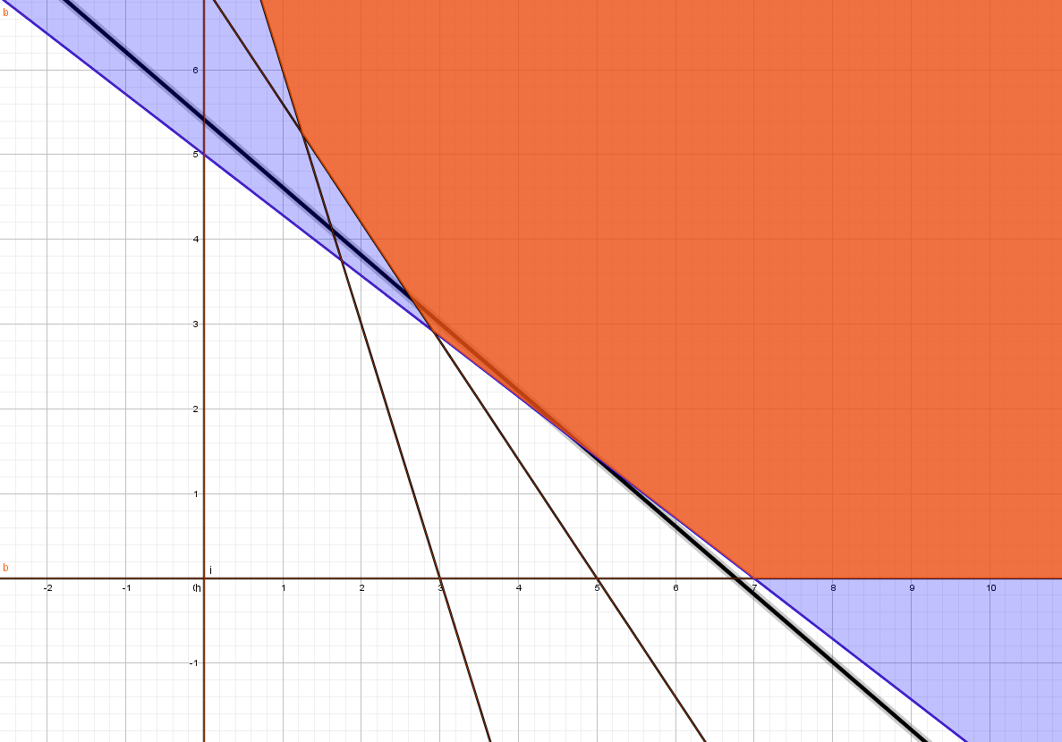

Wenn die Zielfunktion parallel zu einer Seite des Lösungsbereiches verläuft, so liefert jeder Punkt auf dieser Geraden einen Maximal, bzw. einen Minimalwert.

Wenn die Eckpunkte eines Lösungsbereiches keine Ganzzahlen als Ergebnis liefern, obwohl nur Ganzzahlen sinnvoll wären, wird die Zielfunktion nur bis zum letzten Rasterschnittpunkt im Lösungsbereich verschoben.